Министерство образования Республики Беларусь

Учреждение образования
БЕЛОРУССКИЙ ГОСУДАРСТВЕННЫЙ УНИВЕРСИТЕТ ИНФОРМАТИКИ И РАДИОЭЛЕКТРОНИКИ

Факультет компьютерных систем и сетей

Кафедра электронных вычислительных машин

Дисциплина: Системы хранения данных

ЛАБОРАТОРНАЯ РАБОТА №1
на тему
СРЕДА СИСТЕМЫ ХРАНЕНИЯ

Выполнил: студент гр. 050541 А. В. Захаренко
Проверил: старший преподаватель каф. ЭВМ Д. В. Куприянова

МИНСК 2024
- Цель работы
Изучить компоненты системы хранения данных в специальной среде. Установить связи между компонентами системы, определить характеристики компонентов системы.
- содержание отчета
Ход выполнения данной лабораторной работы отражен в отчете. Отчет содержит:
- титульный лист;
- последовательное описание действий, выполняемых в рамках выполнения лабораторной работы (с приведением скриншотов);
- заключение.
- Выполнение работы
  - Установка ПО для запуска VNXe-симулятора
Для запуска VNXe-симулятора необходимо установить сопутствуещее ПО – Adobe Flash Player и Mozilla Firefox ESR.
Процесс установки Adobe Flash Player представлен на рисунках 3.1-3.3.
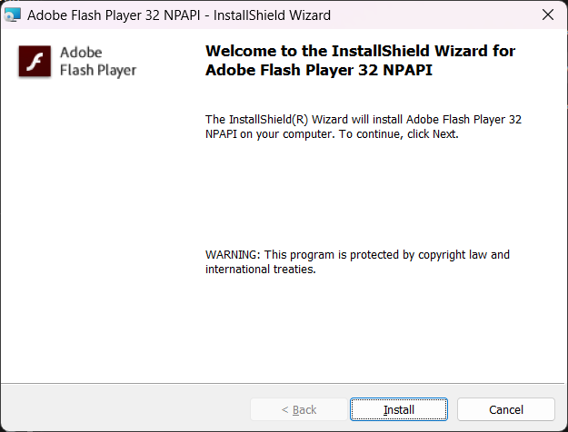
Рисунок 3.1
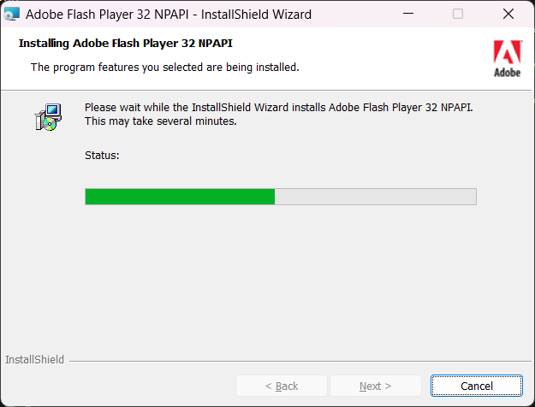
Рисунок 3.2
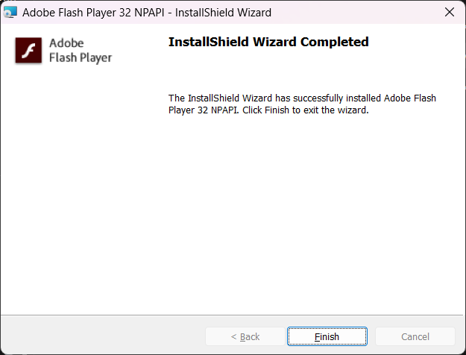
Рисунок 3.3
Далее установим Mozilla Firefox ESR. Процесс установки отображен на рисунках 3.4-3.7.
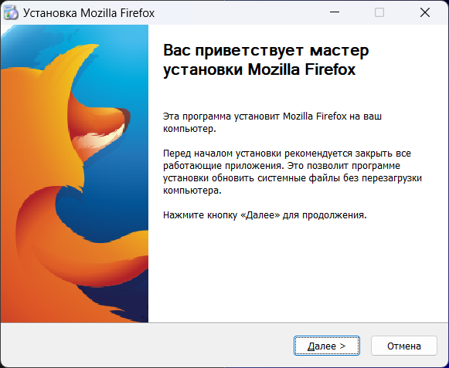
Рисунок 3.4
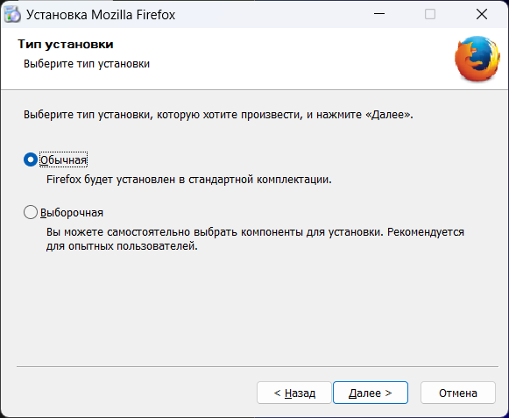
Рисунок 3.5
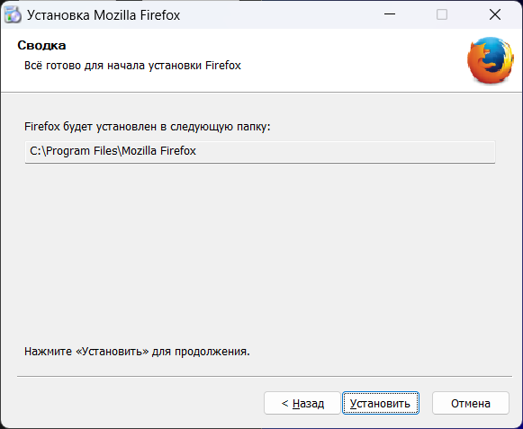
Рисунок 3.6
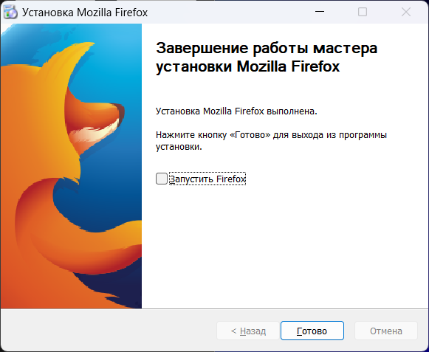
Рисунок 3.7
Для отключения автоматического обновления браузера выбираем соответствующую настройку по пути «Настройки > Дополнительные > Обновления» (см. рисунок 3.8).
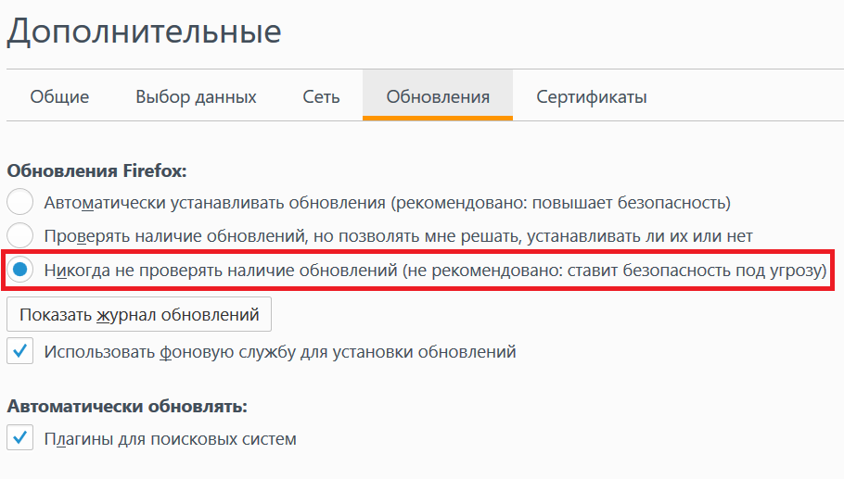
Рисунок 3.8
  - Установка Unisphere VNXe Demo
Для выполнения лабораторной работы необходимо установить ПО для управления системой хранения данных – Unisphere VNXe Demo. Процесс установки отображен на рисунках 3.9-3.12.
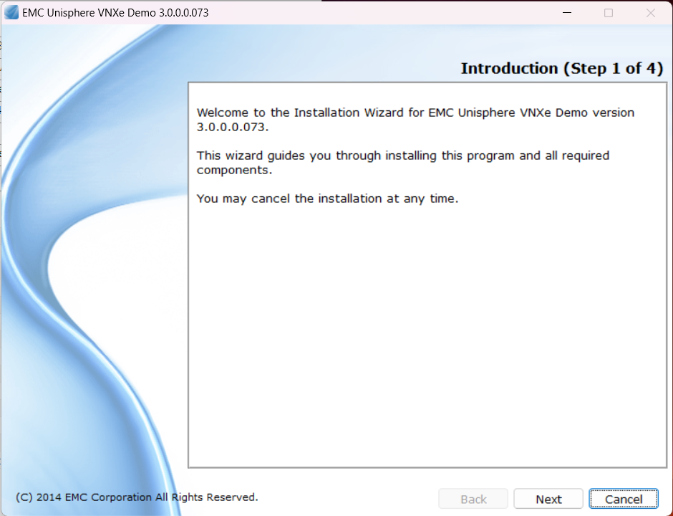
Рисунок 3.9
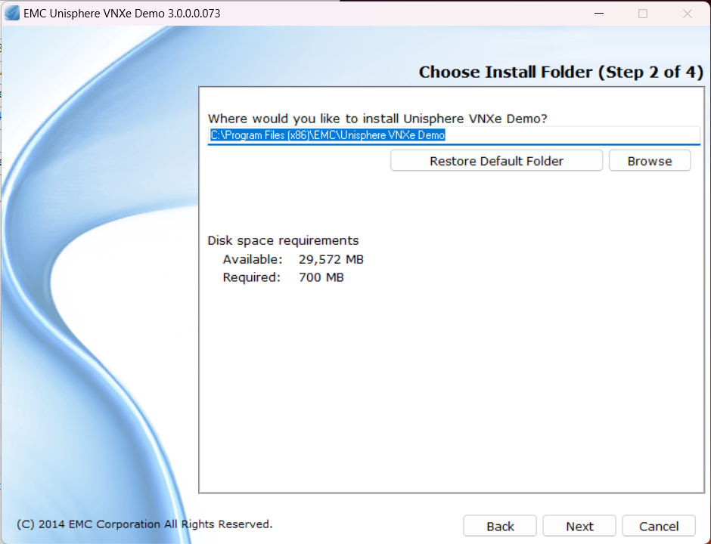
Рисунок 3.10
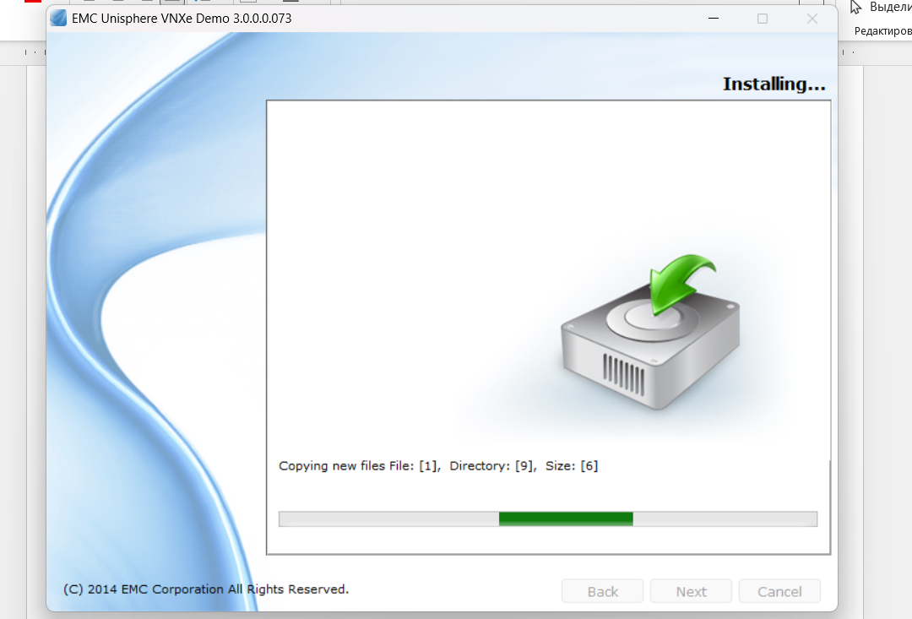
Рисунок 3.11
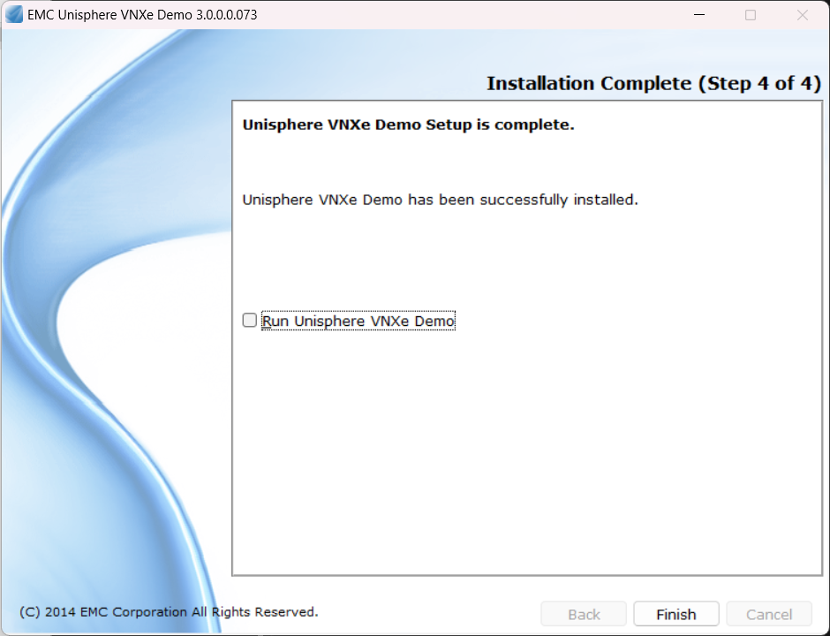
Рисунок 3.12
После установки открываем в папке установки программы файл index.html при помощи установленного браузера Mozilla Firefox ESR. Появится окно авторизации (рисунок 3.13), где мы можем ввести любые данные для входа. После входа будет доступна панель управления (рисунок 3.14).
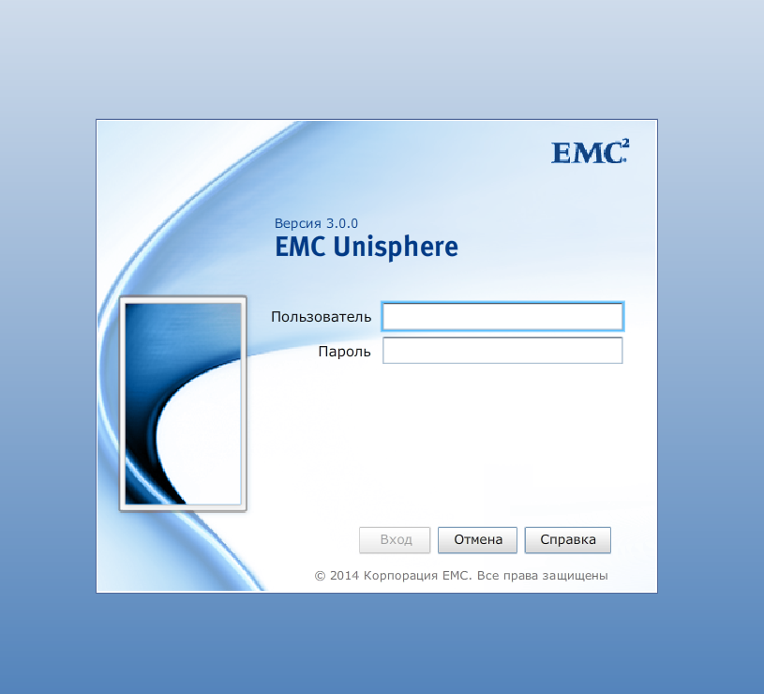
Рисунок 3.13
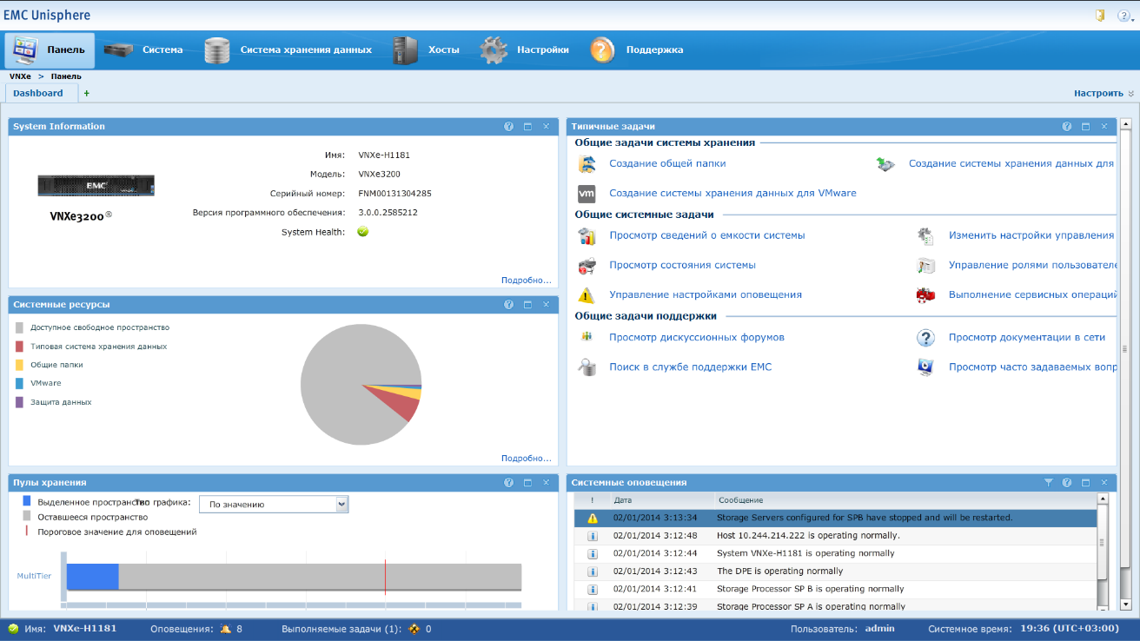
Рисунок 3.14
  - Исследование инфраструктуры
После входа в систему нам доступна панель управления. В рамках выполнения лабораторной работы необходимо провести исследование представленной инфраструктуры системы хранения данных.
В панели «Состояние системы» представлена информация о версии оборудования и ПО. Данная информация представлена на рисунке 3.15.
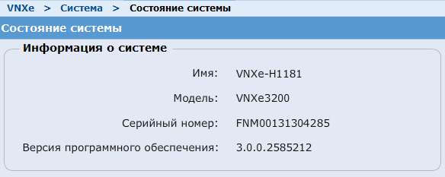
Рисунок 3.15
В панели «Системные ресурсы» представлена информация о состоянии памяти системы хранения данных. Здесь можно увидеть общий объем памяти, объем занятой памяти, а также информацию о распределении памяти по категориям, в том числе объем памяти, занятый файловыми системами. Данная информация представлена на рисунке 3.16.
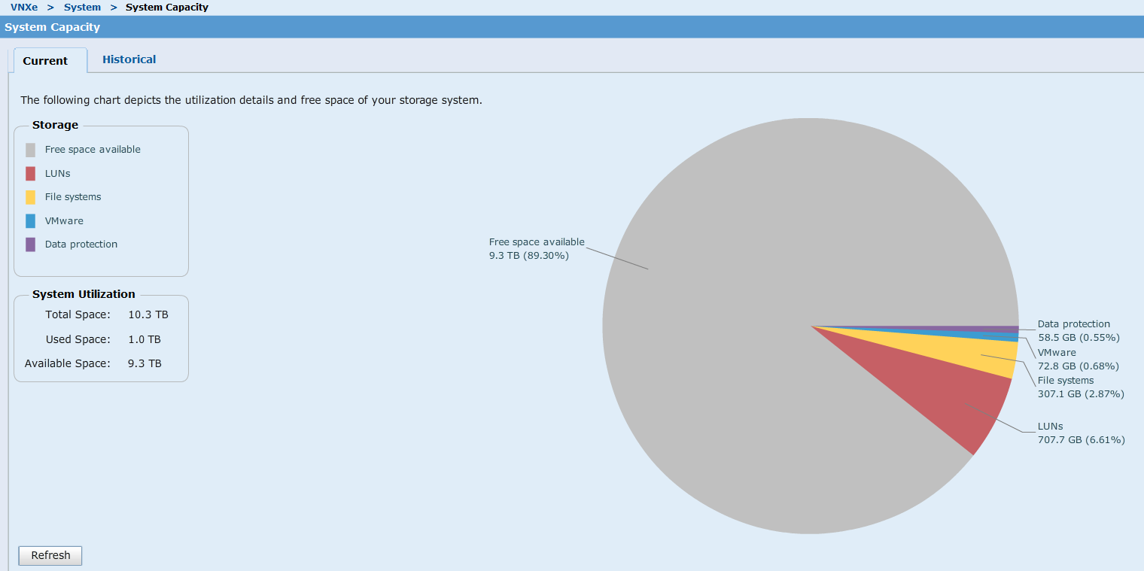
Рисунок 3.16
В панели «Системные оповещения» представлены оповещения о разных событиях, произошедших с СХД. Можно выделить два типа оповещений – «информация» и «предупреждения». Оповещения представлены на рисунке 3.17.
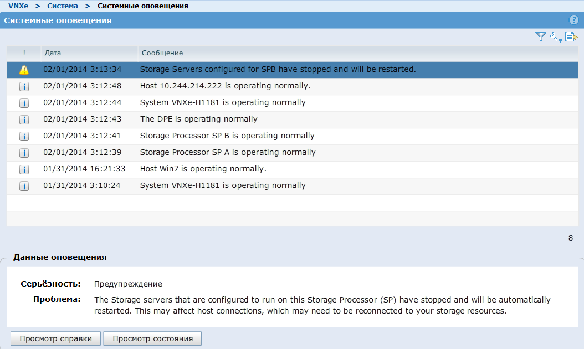
Рисунок 3.17
На рисунке 3.18 представлена информация о диске DPE Disk 21. Данный диск типа Flash, используемый тип накопителей SAS Flash.
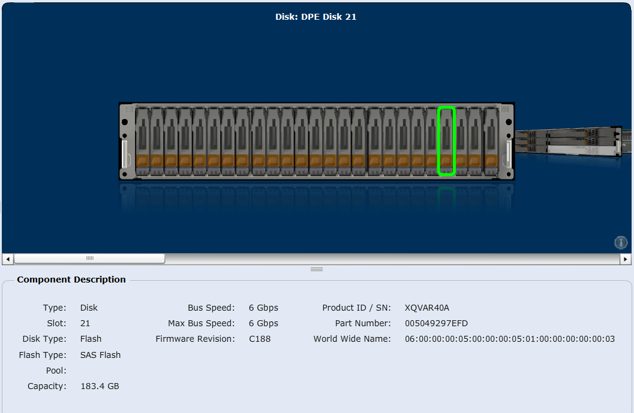
Рисунок 3.18
На рисунке 3.19 представлена информация о модуле SP I/O Module 0. Данный модуль включает в себя четыре порта типа Fibre Channel.
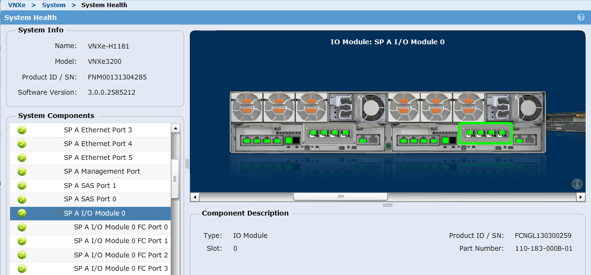
Рисунок 3.19
Далее исследуем меню «Storage». В таблице 3.1 перечислены представленные файловые системы, на рисунке 3.20 представлена информация о них.

Таблица 3.1 – Представленные файловые системы
Имя | Протокол | Размер
FileSystem00 | CIFS | 2 Тб
FileSystem01 | NFS | 1 Тб
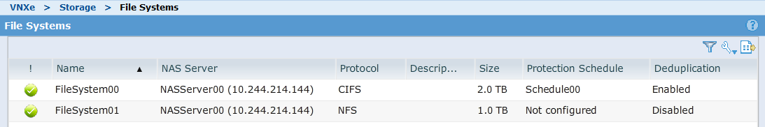
Рисунок 3.20
LUN — это логический (виртуальный) том внутри RAID-группы. Специальная программа (иногда аппаратный компонент), она же RAID-контроллер, представляет его для операционных систем в виде физического диска.
В таблице 3.2 перечислены представленные LUN, на рисунке 3.21 представлена информация о них.
Таблица 3.2 – Представленные LUN
Имя | Протокол | Размер
LUN00 | iSCSI, File | 250,0 GB
LUNGroup-FC-00 | iSCSI, FC, File | 200,0 GB
LUNGroup-FC-01 | iSCSI, FC, File | 100,0 GB
LUNGroup-iSCSI-00 | iSCSI, File | 512,0 GB
LUNGroup-iSCSI-01 | iSCSI, File | 512,0 GB
LUNGroup-iSCSI-02 | iSCSI, File | 512,0 GB
LUNGroup-iSCSI-03 | iSCSI, File | 512,0 GB
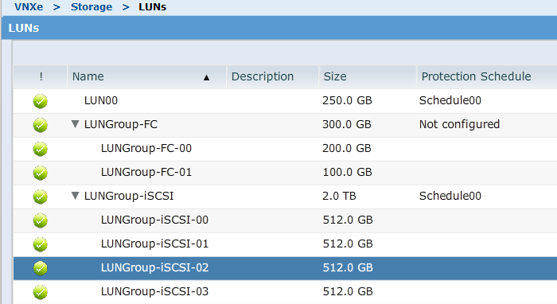
Рисунок 3.21
На рисунке 3.22 представлена информация о типе пула устройств хранения данных. Пул состоит из двух частей, первая часть включает в себя 5 высокопроизводительных SAS дисков, объединенных в массив RAID 5. Вторая часть включает в себя 5 NL-SAS дисков, также объединенных в массив RAID 5.
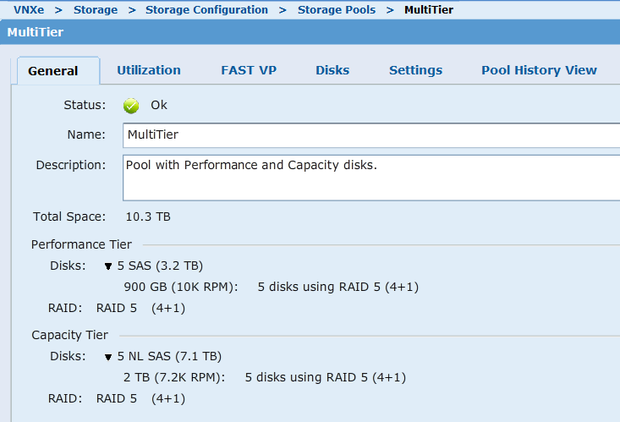
Рисунок 3.22
Во вкладке FAST VP (рисунок 3.23) можно увидеть, что данный пул поддерживает технологию FAST VP. FAST VP представляет собой автоматическое распределение данных (тиринг) для виртуального пула.
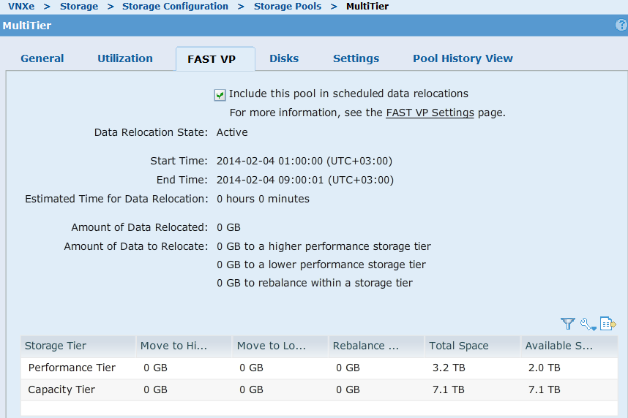
Рисунок 3.23
На рисунке 3.24 можно увидеть количество доступных запасных дисков, доступных для этого пула.
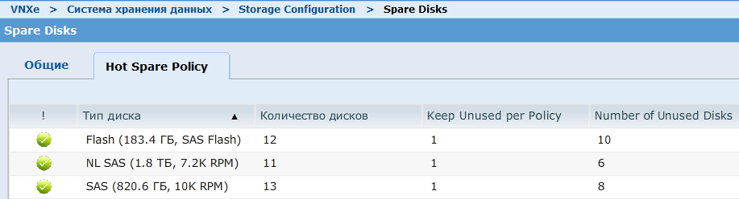
Рисунок 3.24
На рисунке 3.25 представлены варианты хостов.
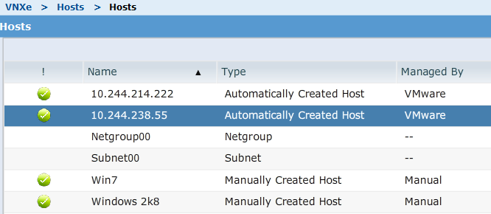
Рисунок 3.25
В таблице 3.3 перечислены доступные хосты.
Таблица 3.3 – Доступные хосты
Имя | Протокол | Операционная система
10.244.214.222 | FC | VMware ESXi 5.1.0
10.244.238.55 | iSCSI | VMware ESXi 5.0.0
Win7 | iSCSI | Windows 7
Windows 2k8 | iSCSI | Windows Server 2008
На рисунке 3.26 отображен список инициаторов.
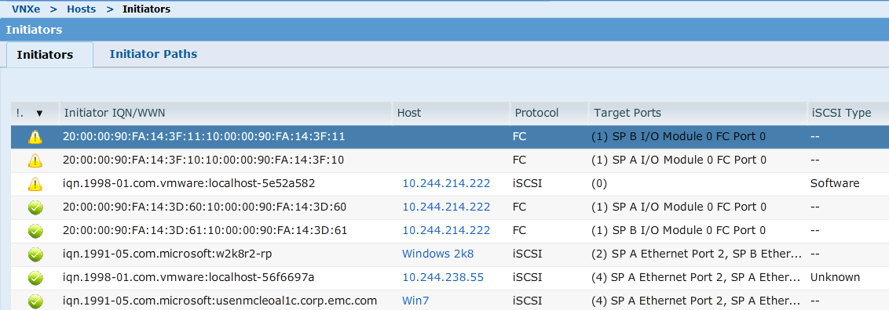
Рисунок 3.26
Из этого списка видно, что инициаторы, не связанные с хостом это:
- 20:00:00:90:FA:14:3F:10:10:00:00:90:FA:14:3F:10;
- 20:00:00:90:FA:14:3F:11:10:00:00:90:FA:14:3F:11.
- Заключение
В рамках выполнения данной лабораторной работы были изучены компоненты системы хранения данных, установлены связи между компонентами системы, а также определены их характеристики.

